杭州如东汽配有限公司建设项目竣工环境保护验收监测报告

建设单位: 杭州如东汽配有限公司

2020年8月

目录
一、验收项目概况 1
二、验收监测依据 1
三、 工程建设情况 3
3.1地理位置及平面布置 3
3.2建设内容 4
3.3主要原辅材料 4
3.4建设项目生产设备 5
3.5生产工艺情况介绍 5
3.5.1工艺流程 5
3.6项目变动情况 6
四、环境保护设施 8
4.1污染物治理/防治措施 8
4.2环保设施投资 8
4.3环评批复意见落实情况表 10
五、建设项目环评报告表的主要结论与建议及审批部门审批决定 12
5.1建设项目环评报告表的主要结论与建议 12
5.1.2环评建议和要求 13
5.1.3环评总结论 13
5.2审批部门审批决定 13
六、 验收执行标准 14
6.1废水 14
6.2废气 14
6.3噪声 14
6.4固废 15
6.5总量控制指标 15
七、验收监测内容 16
一、中沙村 16
二、山三村 16
八、质量保证及质量控制 18
8.1监测分析方法 18
8.2监测仪器分析 18
8.3人员资质 18
8.4质量保证及质量控制 18
九、验收监测工况 20
一、 中沙村厂区 20
1、验收检测期间生产工况 20
2、污染物达标排放监测结果 20
3、生活污水监测结果 20
4、生活污水监测结果评价 20
5、噪声监测结果与评价 20
6、噪声监测结果评价 21
二、山三村厂区 21
1、验收检测期间生产工况 21
2、污染物达标排放监测结果 21
3、生活污水监测结果 22
4、生活污水监测结果评价 22
5、噪声监测结果与评价 23
6、噪声监测结果评价 24
7、废气监测结果 24
8、废气监测结果评价 24
十、验收监测结论及建议 26
10.1验收监测结论 26
10.2建议 27
11、建设项目环境保护“三同时”竣工验收登记 30

一、验收项目概况
杭州如东汽配有限公司，注册地址：萧山区瓜沥镇中沙村、山三村，主要从事生产汽车零部件、五金机械配件。分别于2018年7月13日（萧环建【2018】259号）、2019年5月7日（萧环建【2019】95号）、2019年9月20日（萧环建【2019】305号）三次通过杭州市萧山区环境保护局行政审证。具体审批情况见表3-1~3-4。
现我公司杭州如东汽配有限公司已按环评审批要求配套相关污染防治理设施，委托第三方检测单位进行废气、废水、噪声检测。根据监测方案组织了本项目的现场监测和实验室检测工作，在此基础上编写本验收报告。通过现场调查与监测，评价该项目的废水、废气、噪声等排放是否达到国家相关标准要求；考核该项目环保设施建设、运行情况是否达到设计要求；该项目环评批复意见落实情况，全面反映环保管理状况并提出存在问题与对策措施。

二、验收监测依据
1、中华人民共和国国务院令第253号《建设项目环境保护管理条例》，1998年11月；
2、国家环保总局总局令第13号《建设项目竣工环境保护验收管理办法》，2001年12月；
3、国家环保总局环发[2000]38号《关于建设项目环境保护设施竣工验收监测管理有关问题的通知》，2000年2月；
4、中华人民共和国国务院第682号令《国务院关于修改〈建设项目环境保护管理条例〉的决定》,2017年10月；
5、杭州市环境保护有限公司编制《杭州如东汽配有限公司建设项目环境影响报告表》，2018年1月；
6、杭州市萧山区环境保护局萧环建[2018]259号《关于杭州如东汽配有限公司建设项目环境影响报告表审查意见的函》，2018年10月13日；
7、杭州市环境保护有限公司编制《杭州如东汽配有限公司建设项目环境影响报告表》，2018年10月；
8、杭州市萧山区环境保护局萧环建[2019]95号《关于杭州如东汽配有限公司建设项目环境影响报告表审查意见的函》，2019年5月7日；
9、杭州市环境保护有限公司编制《杭州如东汽配有限公司建设项目环境影响报告表》，2019年8月；
10、杭州市萧山区环境保护局萧环建[2019]305号《关于杭州如东汽配有限公司建设项目环境影响报告表审查意见的函》，2019年9月；
11、浙江省环境保护厅浙环发[2009]89号《关于印发<浙江省环境保护厅建设项目竣工环境保护验收技术管理规定>的通知》，2009年12月；
12、关于发布《建设项目竣工环境保护验收暂行办法》的公告，国环规环评（2017）4号；

工程建设情况

3.1地理位置及平面布置
萧山市地处钱塘江冲积平原，地势西南高、中部和北部低，南部多山，为山区半山区，境内最高峰为河上镇的雪湾山，海拔743m。项目所在地位于扬子准地台浙西皱褶带的东北端，处于具有造成山褶皱和俯冲带的活动性大陆连缘，地质为新生界第四纪，属海积平原地貌，地势平坦，地面高程7.6～8.1m之间，地势略为偏低。上部为新世纪沉积层，厚10～40m，土质为灰黄色粉土质的亚黏土、黏土和淤泥质、粉质的黏土、亚黏土，含水丰富，多呈饱水状，有机质含量4.0～9.3%。该区土壤为长期水耕熟化过程中发展起来的，属水稻土类。
杭州如东汽配有限公司位于萧山区瓜沥镇中沙村、山三村。
本项目地理位置及周边情况详见附图3-1,3-2。
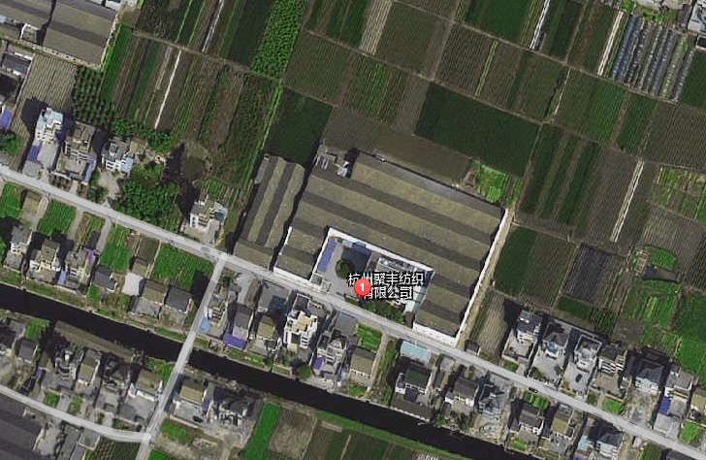图3-1项目中沙村厂区地理位置图
项目中沙村厂区所在地
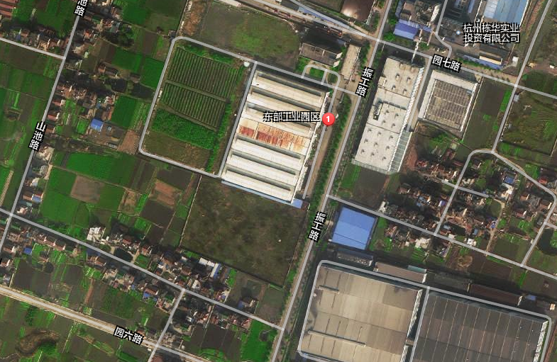
项目山三村厂区所在地

图3-2项目山三村厂区地理位置图

3.2建设内容
- 项目名称：杭州如东汽配有限公司建设项目
- 建设单位：杭州如东汽配有限公司
- 项目性质：迁扩建、改建
- 项目投资情况：1000万元
- 生产安排与劳动定员：本项目需员工120人，实行8小时白班制生产，年工作300天。
- 本次验收内容为萧环建【2018】259号、萧环建【2019】95号、萧环建【2019】305号

3.3主要原辅材料
本项目原辅材料见表3-1。
表3-1项目主要原辅材料消耗表
厂区 | 序号 | 名称 | 设计用量 | 实际用量 | 备注
中沙村厂区 | 1 | 钢材 | 650t/a | 650t/a | 萧环建【2018】259号
中沙村厂区 | 2 | 金属切削液 | 2t/a | 2t/a | 萧环建【2018】259号
山三村厂区 | 3 | 钢材 | 1200t/a | 1200t/a | 萧环建【2019】95号
山三村厂区 | 4 | 机油、润滑油等 | 2t/a | 2t/a | 萧环建【2019】95号
山三村厂区 | 5 | 金属润滑剂 | 0.4t/a | 0.4t/a | 萧环建【2019】95号
山三村厂区 | 6 | 盐酸 | 1t/a | 1t/a | 萧环建【2019】305号
山三村厂区 | 7 | 磷化液 | 3t/a | 3t/a | 萧环建【2019】305号
山三村厂区 | 8 | 肥皂 | 2t/a | 2t/a | 萧环建【2019】305号

3.4建设项目生产设备

表3-2主要设备一览表
厂区 | 序号 | 产品设备名称 | 环评数量 | 实际数量 | 备注
中沙村厂区 | 1 | 车床 | 130台 | 130台 | 萧环建【2018】259号
中沙村厂区 | 2 | 磨床 | 30台 | 30台 | 萧环建【2018】259号
中沙村厂区 | 3 | 装针机 | 6台 | 6台 | 萧环建【2018】259号
中沙村厂区 | 4 | 装配线 | 3条 | 3条 | 萧环建【2018】259号
中沙村厂区 | 5 | 气泵 | 3台 | 3台 | 萧环建【2018】259号
山三村厂区 | 6 | 冲床 | 22台 | 22台 | 萧环建【2019】95号
山三村厂区 | 7 | 气泵 | 3台 | 3台 | 萧环建【2019】95号
山三村厂区 | 8 | 退火炉 | 12台 | 12台 | 萧环建【2019】95号
山三村厂区 | 9 | 抛丸机 | 2台 | 2台 | 萧环建【2019】95号
山三村厂区 | 10 | 冷挤压润滑线 | 1条 | 1条 | 萧环建【2019】95号
山三村厂区 | 11 | 网带炉（淬火） | 1条 | 1条 | 萧环建【2019】95号
山三村厂区 | 12 | 普车 | 5台 | 5台 | 萧环建【2019】95号
山三村厂区 | 13 | 水槽（1m×1m×1m） | 2个 | 2个 | 萧环建【2019】95号
山三村厂区 | 14 | 液压机 | 4台 | 4台 | 萧环建【2019】95号
山三村厂区 | 15 | 酸洗磷化线（0.9m×0.9m×0.9m槽6只） | 1条 | 1条 | 萧环建【2019】305号

3.5生产工艺情况介绍

3.5.1工艺流程
本项目生产工艺流程及产污环节如下：
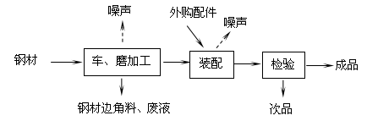
图3-3中沙村厂区项目生产工艺流程及产污环节
中沙村厂区项目生产工艺较为简单，钢材经车床、磨床加工后、与外购配件组装，最后检验合格即可。
生产过程中产生的污染物主要为设备运行时产生的噪声、钢材边角料、次品、机加工过程中产生的废金属切削液。另外，组装过程中无焊接工序，无废气产生。
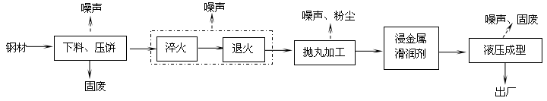
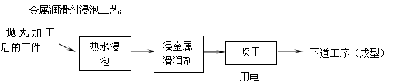
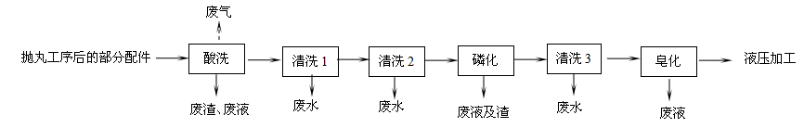图3-4山三村厂区项目生产工艺流程及产污环节

注：本项目生产工艺较为简单，钢材经冲床下料、压饼、淬火、退火加工、抛丸处理，浸金属润滑剂或者酸洗磷化处理，挤压成型后即可。
另外，淬火、退火均采用电加热，无燃料废气产生，淬火采用水作为冷却剂，无其它有机废气产生。涂膜、淬火过程中用水全部循环使用，除蒸发外不排放。

3.6项目变动情况
3.6.1项目产品方案
项目产品方案见表3-3
表3-3项目产品方案及生产规模
厂区 | 产品名称 | 设计产能 | 实际产能 | 备注
中沙村 | 汽车零配件 | 500t/a | 500t/a
中沙村 | 五金机械配件 | 100t/a | 100t/a
山三村 | 汽车零配件 | 500t/a | 500t/a
山三村 | 五金机械配件 | 500t/a | 500t/a
3.6.2变动情况
根据现场勘查和企业提供的资料，本项目建设情况变动见表3-4。
表3-4建设情况变动表
序号 | 项目 | 环评审批 | 实际情况 | 备注
1 | 具体情况见表3-1～3-3。
2 | 水 | 3901t/a | 3901t/a | /
3 | 电 | 98万KW.h/a | 98万KW.h/a | /

四、环境保护设施

4.1污染物治理/防治措施
4.1.1废水
本项目主要为员工生活污水和生产废水 。
中沙村厂区：生活污水经污水处理装置处理后排放
山三村厂区：生活污水经化粪池处理后纳管排放；冷却水循环使用，不外排。生产废水经厂内污水处理设施处理达到《污水综合排放标准》(GB8978-1996)中三级标准后纳管排放。
4.1.2废气
中沙村厂区：无废气的产生与排放。
山三村厂区：废气主要抛丸粉尘，经抛丸机自带的除尘装置处理后排放。本酸洗过程中产的废气主要为盐酸雾（氯化氢），收集后经碱液喷淋塔中和吸收后高空排放。
4.1.3噪声
中沙村厂区：产噪设备主要为车床、磨床等机械设备，项目实施后，主要噪声源均设置在车间内。生产车间采取一定程度的封闭、隔音处理，噪声要求达到《工业企业厂界环境噪声排放标准》（GB12348-2008）中的2类标准。
山三村厂区：产噪设备主要为冲床、液压机等机械设备，项目实施后，主要噪声源均设置在车间内。生产车间采取一定程度的封闭、隔音处理，噪声要求达到《工业企业厂界环境噪声排放标准》（GB12348-2008）中的2类标准。
4.1.4固废
中沙村厂区：钢材边角料、次品由物资公司回收再利用，不排放；生活垃圾由当地环卫部门统一收集后卫生填埋，不产生二次污染；废金属切削液（危险废物名录编号为HW09），委托杭州立佳环境服务有限公司处理（合同见附件）。
山三村厂区：角料、次品、粉尘由物资公司回收再利用，不排放；生活垃圾由当地环卫部门统一收集后卫生填埋，不产生二次污染；废油、酸洗槽废渣、磷化槽废渣等属危险废物，委托杭州立佳环境服务有限公司处理，同时做好防雨、防渗漏、防扬撒“三防”措施。

4.2环保设施投资
环保投资是实现各项环保措施的重要保证。为了使该项目的发展与环境保护相协调，企业应该在废水处理、噪声防治、固废收集等环境保护工作上投入一定资金，以确保环境污染防治工程措施到位，使环保“三同时”工作得到落实，本项目环保投资估算为25万元,主要为废水治理设施、噪声治理设施的购置等，占项目总投资的2.5%左右，见表4-1和表4-2。
表4-1 中沙村环保投资估算
序号 | 项目 | 内容 | 投资（万元）
1 | 废水治理 | 地埋式生化处理装置等 | 5
2 | 噪声治理 | 隔声降噪设施（如减震垫等） | 3
3 | 固废治理 | 收集、委托处理 | 2
 | 总计 | / | 10

表4-2 山三村环保投资估算建设项目环保投资估算
序号 | 项目 | 内容 | 投资（万元）
1 | 废水治理 | 污水处理装置等 | 8
2 | 噪声治理 | 隔声降噪设施（如减震垫等） | 5
3 | 固废治理 | 收集、委托处理 | 5
4 | 废气治理 | 废气处理装置 | 12
 | 总计 | / | 30

4.3环评批复意见落实情况表
表4-2环评批复意见落实表
项目 | 环评批复要求 |  |  | 实际落实情况
项目 | 萧环建【2018】259号 | 萧环建【2019】95号 | 萧环建【2019】305号 | 实际落实情况
项目选址及建设内容 | 1、年产汽车零配件500吨、五金机械配件100吨  2、地址：杭州市萧山区瓜沥镇中沙村  3、生产设备：车床130台、磨床30台、装针机6台、装配线3条、气泵3台 | 1、年产汽车零配件500吨、五金机械配件500吨  2、地址：杭州市萧山区瓜沥镇山三村  3、生产设备：冲床22台、气泵3台、退火炉12台、抛丸机2台、冷挤压润滑线1条、网带炉1台、普车5台、水槽2个、液压机4台 | 1、年产汽车零配件500吨、五金机械配件500吨  2、地址：杭州市萧山区瓜沥镇山三村  3、生产设备：酸洗磷化线1条（0.9m×0.9m×0.9m槽6只） | 与审批一致
废水 | 实行雨污分流、清污分流，生活污水必须经处理达到《污水综合 排放标准》(GB8978-1996 ) —级标准后方可排放；待附件污水管网接通后，生活污水经处理达到《污水综合排放标准》（GB8978-1996 )三级标准后纳入城市污水管网。 | 实行雨污分流，清污分流。生活污水经处理达到《污水综合排放标准》（GB8978-1996 )三级标准后纳入城市污水管网，其中氨氮执行《工业企业废水氮、磷污染物间接排放限值》（DB33/887-2013）中的其他企业排放限值要求。 | 实行雨污分流，清污分流。厂内须配备污水处理设施，生活污水、生产废水必须分质处理达到《污水综合排放标准》（GB8978-1996 )三级标准后纳入城市污水管网，其中氨氮、总磷执行《工业企业废水氮、磷污染物间接排放限值》（DB33/887-2013）中的其他企业排放限值要求。总铁执行《酸洗废水排放总铁浓度限值》（DB 33/844-2011）中排放限值标准。 | 中沙村厂区：生活污水经污水处理装置处理后排放  山三村厂区：生活污水经化粪池处理后纳管排放；冷却水循环使用，不外排。生产废水经厂内污水处理设施处理达到《污水综合排放标准》(GB8978-1996)中三级标准后纳管排放。
废气 | / | 工艺废气（抛丸粉尘）必须配备处理设施，经集中收集处理达到《大气污染物综合排放标准》（GB16297-1996）中二级标准后方可排放。 | 工艺废气（盐酸雾）必须配备处理设施，经集中收集处理达到《大气污染物综合排放标准》（GB16297-1996）中二级标准后方可排放。 | 中沙村厂区：无废气的产生与排放。  山三村厂区：废气主要抛丸粉尘，经抛丸机自带的除尘装置处理后排放。本酸洗过程中产的废气主要为盐酸雾（氯化氢），收集后经碱液喷淋塔中和吸收后高空排放。
噪声 | 合理布局生产车间，釆取隔声降噪减振措施，确保厂界噪声达到《工业企业厂界环境噪声排放标准》（GB12348-2008）中相应标准，严禁噪声、振动扰民，未经许可，夜间不得生产。 | 厂内高噪声设备必须合理布局，远离敏感点。釆取隔声降噪减振措施，确保厂界噪声达到《工业企业厂界环境噪声排放标准》（GB12348-2008）中相应标准，严禁噪声、振动扰民，未经许可，夜间不得生产。 | 厂内高噪声设备必须合理布局，远离敏感点。釆取隔声降噪减振措施，确保厂界噪声达到《工业企业厂界环境噪声排放标准》（GB12348-2008）中相应标准。 | 符合：  1.所选设备均为低噪声设备，布局合理，隔声降噪、动静分离。  2.项目工业企业厂界环境噪声达到《工业企业厂界环境噪声排放标准（GB12348-2008）中2类标准。
固废 | 固体废弃物必须妥善处置，危险废物（废金属切削液）集中收集后送有资质单位处置，禁止焚烧、丢弃，不得产生二次污染。 | 固体废弃物必须妥善处置，危险废物集中收集后送有资质单位处置，禁止焚烧、丢弃，不得产生二次污染。 | 固体废弃物必须妥善处置，危险废物集中收集后送有资质单位处置，禁止焚烧、丢弃，不得产生二次污染。 | 钢材边角料、次品等属于一般生产固废，由厂家分类收集后出售给物资公司综合利用；生活垃圾由环卫部门统一收集后卫生填埋，不会造成固废的二次污染。废金属切削液、废油等危险废物委托杭州立佳环境服务有限公司处理。

五、建设项目环评报告表的主要结论与建议及审批部门审批决定

5.1建设项目环评报告表的主要结论与建议
5.1.1环评中要求落实的环保措施
表5-1环评中环保措施一览表
内容  类型 | 排放源 | 污染物名称 |  | 排放量 | 环保措施
大气污染物 | 抛丸 | 粉尘 |  | 0.016t/a | 经设备自带除尘装置处理后达标排放
大气污染物 | 酸洗槽 | 盐酸 |  | 0.0102t/a | 集气罩收集并经碱液中和吸收后，高空排放
水污染物 | 员工 | 生活污水 | 废水量 | 2400 | 经化粪池处理后达标排放
水污染物 | 员工 | 生活污水 | COD_{Cr} | 0.120t/a | 经化粪池处理后达标排放
水污染物 | 员工 | 生活污水 | NH₃-N | 0.012t/a | 经化粪池处理后达标排放
水污染物 | 酸洗磷化线 | 生产废水 | 污水量 | 348t/a | 经预处理达标后纳管排放
水污染物 | 酸洗磷化线 | 生产废水 | CODcr | 0.015t/a | 经预处理达标后纳管排放
水污染物 | 酸洗磷化线 | 生产废水 | SS | 0.0035t/a | 经预处理达标后纳管排放
水污染物 | 酸洗磷化线 | 生产废水 | 石油类 | 0.0005t/a | 经预处理达标后纳管排放
水污染物 | 酸洗磷化线 | 生产废水 | 总磷 | 0.0002t/a | 经预处理达标后纳管排放
水污染物 | 酸洗磷化线 | 生产废水 | Fe | / | 经预处理达标后纳管排放
固体污染物 | 员工 | 生活垃圾 |  | 0 | 环卫部门统一处理0
固体污染物 | 危废 | 废金属切削液、废油 |  | 0 | 委托有处理资质的单位处理
固体污染物 | 危废 | 酸洗磷化线产生的危废 |  | 0 | 委托有处理资质的单位处理
固体污染物 | 机加工、检验 | 金属边角料、次品 |  | 0 | 收集后由物资公司回收综合利用
电力辐射和电磁辐射 |  | 无
噪声 | 本项目产噪声主要为车床、冲床等机械设备。
其它 | 另外，本项目在运营过程中应加强管理、注意环境卫生。
主要生态影响：
本项目厂房已有，无需新建，同时由于本项目规模较小，“三废”污染物的发生量较小，且“三废”污染物皆可控制和处理，只要企业按照本环评提出的要求，做好各项环保措施，则本项目对整个区域生态环境影响不大。

5.1.2环评建议和要求
（1）确保本报告所提出的各项污染防治措施落到实处，切实履行“三同时”。并尽快申请环保竣工验收。
（2）尽量选取低噪声设备，设备安装时应注意隔音、降噪。
（3）落实好固体废弃物的出路，禁止焚烧，防止二次污染。
（4）制定并落实各种相关的生产管理制度，加强对职工的培训教育，做好各项生产事故防范措施。
（5）关心并积极听取可能受项目环境影响的附近的居民和附近单位的工作人员的反映，定期向项目最高管理者和当地环保部门汇报项目环境保护工作的情况，同时接受当地环境保护部门的监督和管理。遵守有关环境法律、法规，树立良好的企业形象，实现经济效益与社会效益、环境效益相统一。

5.1.3环评总结论
杭州如东汽配有限公司建设项目选址合理，符合国家产业政策，项目建设符合清洁生产原则，项目污染物在达标排放情况下对周围环境影响较小，区域环境质量能维持现状，只要厂方重视环保工作，认真落实评价提出的各项污染防治对策，加强对污染物的治理工作，做到环保工作专人分管，责任到人，加强对各类污染源的管理，落实环保治理所需要的资金，则该项目的实施，可以做到在较高的生产效益的同时，又能达到环境保护的目标。因此该项目从环保角度来说是可行的。

5.2审批部门审批决定
2018年7月13日（萧环建【2018】259号）、2019年5月7日（萧环建【2019】95号）、2019年9月20日（萧环建【2019】305号）
具体见报告附件。

验收执行标准

6.1废水
表6-1 污水综合排放标准
污染物名称 | 一级标准 | 三级标准 | 一级 A 标准 | 单位
pH | 6～9 | 6～9 | 6～9
COD_{cr} ≤ | 100 | 500 | 50 | mg/L
SS ≤ | 70 | 400 | 10 | mg/L
NH₃-N ≤ | 15 | 35 | 5（8）① | mg/L
石油类 ≤ | 100 | 20 | 1 | mg/L
总磷 | / | 8* | 0.5 | mg/L
总铁 | / | 10* |  | mg/L
注：括号外数值为水温>120℃时的控制指标，括号内数值为水温≤120℃ 时的控制指标。其中总磷、NH₃-N 的进水标准执行《工业企业废水氮、磷污染物间接排放限值》(DB33/887-2013)中其他企业的间接限值，为 8mg/L、35mg/L。总铁执行《酸洗废水排放总铁浓度限值》（DB 33/844-2011）中二级排放限值标准。

6.2废气
本项目工艺废气主要为抛丸粉尘、盐酸雾，排放执行《大气污染物综合排放标准》（GB16297-1996）中无组织排放标准。
表6-2 大气污染物综合排放标准
污染物 | 最高允许排放浓度（mg/m³） | 最高允许排放速率 |  | 无组织排放监控浓度限值
污染物 | 最高允许排放浓度（mg/m³） | 排放筒高度（m） | 二级*（kg/h） | 监控点 | 浓度(mg/m³)
颗粒物 | 120 | 15 | 3.5 | 周界外浓度最高点 | 1.0
HCL | 100 | 15 | 0.26 | 周界外浓度最高点 | 0.2

6.3噪声
本项目厂界噪声执行《工业企业厂界环境噪声排放标准》（GB12348-2008）中昼间2类标准，具体标准值见表6-3。
表6-3《工业企业厂界环境噪声排放标准》（GB12348-2008）
声环境功能区类别 | 昼间 | 夜间
2类 | 60dB（A） | 50dB（A）

6.4固废
本项目固废已落实环评要求处置措施，根据环评报告不会造成二次污染，本次不做检测。

6.5总量控制指标
根据环评数据，项目工程主要污染物总量控制见下表：
表6-4项目总量控制指标一览表单位：t/a
污染物 | 化学需氧量 | 氨氮
本项目排入量 | 0.137 | 0.014

七、验收监测内容

一、中沙村

7.1验收监测内容和频次
根据委托方提供的资料并结合现场踏勘，本次验收对该项目的废气、废水、噪声进行监测。监测内容具体见表7-1：
表7-1监测内容
监测内容 | 监测点位及个数 | 监测项目 | 频次
生活污水 | 生活污水  排放口 | pH值、化学需氧量、氨氮、悬浮物 | 4次/天，连续两天
噪声 | 厂界四周 | 噪声 | 2次/天，连续两天

采样布点示意图：
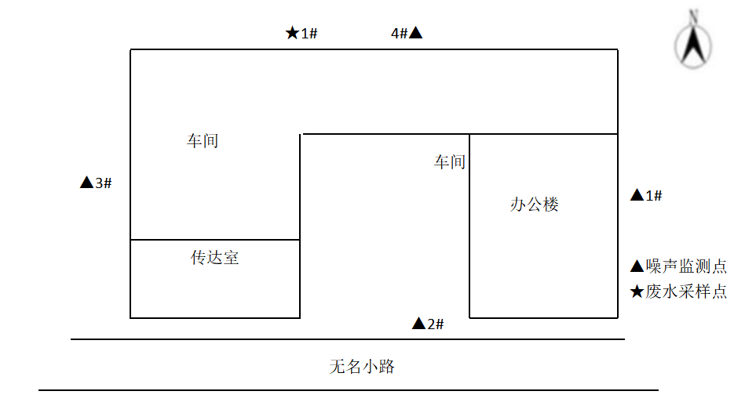

二、山三村

7.2验收监测内容和频次
根据委托方提供的资料并结合现场踏勘，本次验收对该项目的废气、废水、噪声进行监测。监测内容具体见表7-1：
表7-1监测内容
监测内容 | 监测点位及个数 | 监测项目 | 频次
生活污水 | 生活污水  排放口 | pH值、化学需氧量、氨氮、悬浮物 | 4次/天，连续两天
生产废水 | 进出口 | 化学需氧量、总磷、石油类  铁、、悬浮物 | 4次/天，连续两天
噪声 | 厂界四周 | 噪声 | 2次/天，连续两天
废气 | 厂界四周 | 总悬浮颗粒物（TSP）、氯化氢 | 3次/天，连续两天
废气 | 有组织 | 氯化氢 | 3次/天，连续两天
采样布点示意图1：噪声、无组织颗粒物、生活污水排放口监测点图
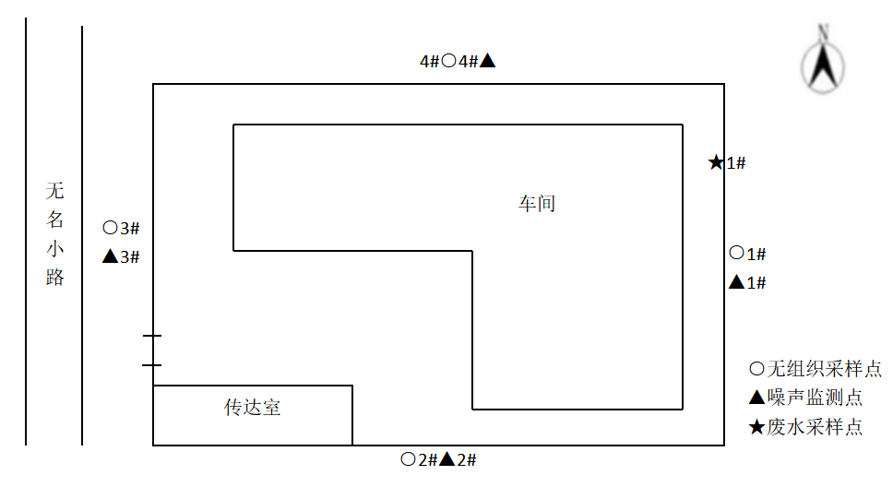
采样布点示意图2：无组织氯化氢监测点位图

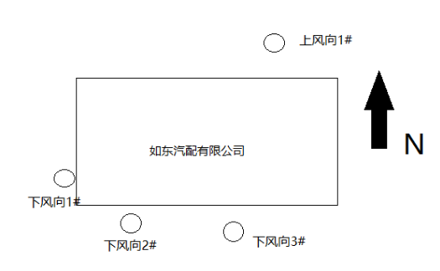

八、质量保证及质量控制

8.1监测分析方法
监测分析方法按照国家标准分析方法和国家环保局颁布的监测分析方法及有关规定执行。样品的采集、运输、保存及实验室分析全过程质量保证参照《浙江省环境监测质量保证技术规定》执行。监测分析方法见表8-1。
表8-1监测项目分析测试方法一览表
序号 | 监测项目 | 监测分析方法
1 | pH值 | 水质pH的测定玻璃电极法GB/T6920-1986
2 | 悬浮物 | 水质悬浮物的测定重量法GB/T11901-1989
3 | 化学需氧量 | 水质化学需氧量的测定重铬酸盐法HJ 828-2017
4 | 氨氮 | 水质氨氮的测定气相分子吸收光谱法HJ/T195-2005
5 | 厂界环境噪声 | 工业企业厂界环境噪声排放标准 GB 12348-2008
6 | 总悬浮颗粒物  （TSP） | 环境空气 总悬浮颗粒物的测定 重量  法 GB/T 15432-1995
7 | 氯化氢 | 环境空气和废气 氯化氢的测定 离子色谱法 HJ 549-2016
8 | 铁 | 水质 32 种元素的测定 电感耦合等离子体发射光谱法 HJ 776-2015
9 | 石油类 | 水质 石油类和动植物油类的测定 红外分光光度法 HJ 637-2018
10 | 总磷 | 水质 总磷的测定 钼酸铵分光光度法 GB/T 11893-1989

8.2监测仪器分析
根据《检测检验机构认定评审准则》的相关定,建立合适本公司的《仪器设备管理程序》、《仪器设备期间核查程序》等与仪器设备相关的程序,使设备的性能和状态符合检测技术要求,对仪器设备实施有效管理。
我公司参与本次项目监测的仪器均由资质单位经过检定,并在有效的检定范围之内,设备使用前校准合格后使用,能保证监测数据的有效性。

8.3人员资质
参与本项目的采样，分析人员均参与浙江省环境协会及公司内部培训，并通过考核，拥有相关领域的上岗证，做到执证上岗。

8.4质量保证及质量控制
1、监测分析方法采用国家和行业标准分析方法，监测人员经过持证上岗考核并持有合格证书，所用监测仪器设备状态正常且均在有效检定周期内。
2、气态样品现场采样和测试前、后，仪器使用标准装置进行校准，标准装置经过检定合格并在有效期内，并按照国家标准、技术规范和质量保证的要求进行全过程质量控制。
3、在监测期间，样品采集、运输、保存、均按照环境保护部发布的《环境监测质量管理技术导则》（HJ 630-2011）和《浙江省环境监测质量保证技术规定》的要求进行。
4、监测数据和报告实行三级审核制度。

九、验收监测工况
- 中沙村厂区

1、验收检测期间生产工况
表9-1 验收检测期间生产工况
产品名称 | 9月21日 |  |  | 9月22日
 | 实际日产量 | 负荷 | 实际日产量 |  | 负荷
汽车零配件 | 1.5吨 | 90% | 1.5吨 |  | 90%
五金机械配件 | 0.3吨 | 90% | 0.3吨 |  | 90%

2、污染物达标排放监测结果
表9-2采样期间气象条件
采样时间 | 气温(℃) | 湿度(%) | 天气
2019.9.21 | 30.1 | 59 | 多云
2019.9.22 | 30.7 | 61 | 晴

3、生活污水监测结果
表9-3废 水 检 测 结 果
日期 | 测点  编号 | 性状 | 检测项目 | 单位 | 检测结果 |  |  |  | 日均值  （范围） | 标准  限值
 |  |  |  |  | 第一次 | 第二次 | 第三次 | 第四次 | 日均值  （范围） | 标准  限值
2019.9.21 | W191204-1A | 棕  浑浊臭 | pH值 | 无量纲 | 7.23 | 7.28 | 7.32 | 7.18 | 7.18~7.32 | 6~9
2019.9.21 | W191204-1A | 棕  浑浊臭 | 化学需氧量 | mg/L | 73 | 79 | 70 | 82 | 76 | 100
2019.9.21 | W191204-1A | 棕  浑浊臭 | 悬浮物 | mg/L | 47 | 40 | 44 | 36 | 42 | 70
2019.9.21 | W191204-1A | 棕  浑浊臭 | 氨氮 | mg/L | 9.54 | 9.96 | 9.28 | 9.02 | 9.45 | 15
2019.9.22 | W191204-1B | 棕  浑浊臭 | pH值 | 无量纲 | 7.58 | 7.41 | 7.18 | 7.26 | 7.18~7.58 | 6~9
2019.9.22 | W191204-1B | 棕  浑浊臭 | 化学需氧量 | mg/L | 75 | 77 | 72 | 80 | 76 | 100
2019.9.22 | W191204-1B | 棕  浑浊臭 | 悬浮物 | mg/L | 36 | 42 | 31 | 39 | 37 | 70
2019.9.22 | W191204-1B | 棕  浑浊臭 | 氨氮 | mg/L | 9.68 | 10.1 | 9.39 | 8.79 | 9.49 | 15

4、生活污水监测结果评价
监测结果表明：所测污水各项指标均符合《污水综合排放标准》GB8978-1996中一级标准要求。

5、噪声监测结果与评价
在厂界符合监测要求处设置设4个监测点，每个监测点连续两天，监测结果见下表：
表9-4 噪 声 检 测 结 果
测点编号 | 测点位置 | Leq值，dB（A） |  | 标准限值
测点编号 | 测点位置 | 2019.9.21 | 2019.9.22 | 标准限值
测点编号 | 测点位置 | 昼间 |  | 昼间
1# | 厂界东 | 58.5 | 56.3 | 60
2# | 厂界南 | 56.7 | 58.4 | 60
3# | 厂界西 | 57.5 | 58.8 | 60
4# | 厂界北 | 57.5 | 57.2 | 60

6、噪声监测结果评价
监测结果表明：4个监测点经过2个周期（2天）的监测均达到《工业企业厂界环境噪声排放标准》GB 12348-2008中2类区标准限值要求。

二、山三村厂区

1、验收检测期间生产工况
表9-5 验收检测期间生产工况
产品名称 | 2019年9月21日 |  |  | 2019年9月22日
 | 实际日产量 | 负荷 | 实际日产量 |  | 负荷
汽车零配件 | 1.5吨 | 90% | 1.5吨 |  | 90%
五金机械配件 | 1.5吨 | 90% | 1.5吨 |  | 90%
表9-6 验收检测期间生产工况
产品名称 | 2020.07.27 |  |  | 2020.07.28
 | 实际日产量 | 负荷 | 实际日产量 |  | 负荷
汽车零配件 | 1.5吨 | 90% | 1.5吨 |  | 90%
五金机械配件 | 1.5吨 | 90% | 1.5吨 |  | 90%

2、污染物达标排放监测结果
表9-7采样期间气象条件（2019.9.21、2019.9.22）
时段 |  | 气温(℃) | 湿度(%) | 风向 | 风速(m/s) | 气压(kPa) | 天气
2019.9.21 | 9:00 | 23.1 | 72 | 北 | 1.8 | 100.8 | 阴
2019.9.21 | 12: 00 | 23.6 | 73 | 北 | 1.7 | 100.7 | 阴
2019.9.21 | 15: 00 | 22.8 | 71 | 北 | 1.8 | 100.8 | 阴
2019.9.22 | 8:30 | 24.6 | 58 | 西 | 1.6 | 100.7 | 晴
2019.9.22 | 11:30 | 25.1 | 59 | 西 | 1.5 | 100.6 | 晴
2019.9.22 | 14:30 | 24.8 | 57 | 西 | 1.6 | 100.7 | 晴
表9-8采样期间气象条件（2020.07.27、2020.07.28）
采样日期 | 频次 | 风向 | 风速(m/s) | 气温(℃) | 湿度（%） | 气压(kPa) | 天气状况
2020.07.27 | 1 | 北 | 1.2 | 28.3 | 53 | 101.12 | 晴
2020.07.27 | 2 | 北 | 1.4 | 28.2 | 53 | 101.12 | 晴
2020.07.27 | 3 | 北 | 1.1 | 27.6 | 53 | 101.12 | 晴
2020.07.28 | 1 | 北 | 1.4 | 28 | 56 | 101.21 | 晴
2020.07.28 | 2 | 北 | 1.3 | 29 | 55 | 101.18 | 晴
2020.07.28 | 3 | 北 | 1.2 | 27 | 55 | 101.19 | 晴

3、废水监测结果
（1）生活污水
表9-9生活废水检测结果
日期 | 测点  编号 | 性状 | 检测项目 | 单位 | 检测结果 |  |  |  | 日均值  （范围） | 标准  限值
 |  |  |  |  | 第一次 | 第二次 | 第三次 | 第四次 | 日均值  （范围） | 标准  限值
2019.9.21 | W191205-1A | 棕  浑浊臭 | pH值 | 无量纲 | 7.82 | 7.56 | 7.32 | 7.38 | 7.32~7.82 | 6~9
2019.9.21 | W191205-1A | 棕  浑浊臭 | 化学需氧量 | mg/L | 188 | 179 | 185 | 182 | 184 | 500
2019.9.21 | W191205-1A | 棕  浑浊臭 | 悬浮物 | mg/L | 64 | 58 | 52 | 66 | 60 | 400
2019.9.21 | W191205-1A | 棕  浑浊臭 | 氨氮 | mg/L | 32.3 | 27.2 | 29.3 | 28.3 | 29.3 | 35
2019.9.22 | W191205-1B | 棕  浑浊臭 | pH值 | 无量纲 | 7.62 | 7.32 | 7.26 | 7.43 | 7.26~7.62 | 6~9
2019.9.22 | W191205-1B | 棕  浑浊臭 | 化学需氧量 | mg/L | 186 | 177 | 181 | 180 | 181 | 500
2019.9.22 | W191205-1B | 棕  浑浊臭 | 悬浮物 | mg/L | 60 | 69 | 54 | 67 | 63 | 400
2019.9.22 | W191205-1B | 棕  浑浊臭 | 氨氮 | mg/L | 33.3 | 28.1 | 31.1 | 29.4 | 30.5 | 35

（2）生产废水
表9-10生产废水检测结果
测点 | 采样日期 | 采样频次 | 样品性状 | 化学需氧量 | 总磷 | 悬浮物 | 石油类 | 铁
生产废水处理设施出口 | 2020.07.27 | 第1次 | 微黄微浑 | 67 | 0.17 | 118 | 0.07 | 2.69
生产废水处理设施出口 | 2020.07.27 | 第2次 | 微黄微浑 | 63 | 0.16 | 120 | 0.08 | 2.70
生产废水处理设施出口 | 2020.07.27 | 第3次 | 微黄微浑 | 67 | 0.15 | 119 | <0.06 | 2.68
生产废水处理设施出口 | 2020.07.27 | 第4次 | 微黄微浑 | 60 | 0.17 | 117 | <0.06 | 2.72
生产废水处理设施出口 | 2020.07.27 | 均值 |  | 64 | 0.16 | 118 | 0.08 | 2.70
生产废水处理设施出口 | 2020.07.28 | 第1次 | 浅黄微浑 | 60 | 0.17 | 94 | <0.06 | 2.72
生产废水处理设施出口 | 2020.07.28 | 第2次 | 浅黄微浑 | 65 | 0.15 | 88 | <0.06 | 2.73
生产废水处理设施出口 | 2020.07.28 | 第3次 | 浅黄微浑 | 60 | 0.16 | 92 | <0.06 | 2.74
生产废水处理设施出口 | 2020.07.28 | 第4次 | 浅黄微浑 | 60 | 0.17 | 100 | <0.06 | 2.72
生产废水处理设施出口 | 2020.07.28 | 均值 |  | 61 | 0.16 | 94 | <0.06 | 2.73
生产废水处理设施进口 | 2020.07.27 | 第1次 | 橙黄浑浊 | 155 | 2.13 | 240 | 1.37 | 5.16
生产废水处理设施进口 | 2020.07.27 | 第2次 | 橙黄浑浊 | 167 | 2.19 | 245 | 1.40 | 5.17
生产废水处理设施进口 | 2020.07.27 | 第3次 | 橙黄浑浊 | 163 | 2.28 | 230 | 1.21 | 5.14
生产废水处理设施进口 | 2020.07.27 | 第4次 | 橙黄浑浊 | 175 | 2.02 | 238 | 1.39 | 5.18
生产废水处理设施进口 | 2020.07.27 | 均值 |  | 165 | 2.16 | 238 | 1.34 | 5.16
生产废水处理设施进口 | 2020.07.28 | 第1次 | 橙黄浑浊 | 186 | 2.38 | 294 | 1.37 | 5.11
生产废水处理设施进口 | 2020.07.28 | 第2次 | 橙黄浑浊 | 183 | 2.29 | 286 | 1.33 | 5.17
生产废水处理设施进口 | 2020.07.28 | 第3次 | 橙黄浑浊 | 186 | 2.33 | 286 | 1.32 | 5.16
生产废水处理设施进口 | 2020.07.28 | 第4次 | 橙黄浑浊 | 182 | 2.22 | 291 | 1.34 | 5.18
生产废水处理设施进口 | 2020.07.28 | 均值 |  | 184 | 2.30 | 289 | 1.34 | 5.16

4、废水监测结果评价
监测结果表明：所测生活污水各项指标均符合《污水综合排放标准》GB8978-1996中三级标准要求，其中氨氮执行《工业企业废水氮、磷污染物间接排放限值》（DB33/887-2013）中的其他企业排放限值要求。所测生产废水各项指标符合《污水综合排放标准》GB8978-1996中三级标准要求，其中总磷、NH3-N 的进水标准执行《工业企业废水氮、磷污染物间接排放限值》(DB33/887-2013)中其他企业的间接限值，为 8mg/L、35mg/L。总铁执行《酸洗废水排放总铁浓度限值》（DB 33/844-2011）中二级排放限值标准。

5、噪声监测结果与评价
在厂界符合监测要求处设置设4个监测点，每个监测点连续两天，监测结果见下表：
表9-11噪 声 检 测 结 果
测点编号 | 测点位置 | Leq值，dB（A） |  | 标准限值
测点编号 | 测点位置 | 2019.9.21 | 2019.9.22 | 标准限值
测点编号 | 测点位置 | 昼间 |  | 昼间
1# | 厂界东 | 57.9 | 57.9 | 60
2# | 厂界南 | 55.9 | 58.6 | 60
3# | 厂界西 | 57.2 | 56.7 | 60
4# | 厂界北 | 58.7 | 55.8 | 60

6、噪声监测结果评价
监测结果表明：4个监测点经过2个周期（2天）的监测均达到《工业企业厂界环境噪声排放标准》GB 12348-2008中2类区标准限值要求。

7、废气监测结果
（1）颗粒物

表9-12 无组织颗粒物废气检测结果
日期 | 测点编号 | 测点位置 | 检测项目 | 单位 | 检测结果 |  |  |  |  | 标准限值
 |  |  |  |  | 第一次 | 第二次 |  | 第三次 |  | 标准限值
2019.  9.21 | A191205-1A | 厂界东 | 总悬浮颗粒物 | mg/m3 | 0.130 |  | 0.112 |  | 0.131 | 1.0
2019.  9.21 | A191205-2A | 厂界南 | 总悬浮颗粒物 | mg/m3 | 0.149 |  | 0.130 |  | 0.149 | 1.0
2019.  9.21 | A191205-3A | 厂界西 | 总悬浮颗粒物 | mg/m3 | 0.112 |  | 0.130 |  | 0.131 | 1.0
2019.  9.21 | A191205-4A | 厂界北 | 总悬浮颗粒物 | mg/m3 | 0.094 |  | 0.093 |  | 0.112 | 1.0
2019.  9.22 | A191205-1B | 厂界东 | 总悬浮颗粒物 | mg/m3 | 0.130 |  | 0.149 |  | 0.149 | 1.0
2019.  9.22 | A191205-2B | 厂界南 | 总悬浮颗粒物 | mg/m3 | 0.131 |  | 0.131 |  | 0.112 | 1.0
2019.  9.22 | A191205-3B | 厂界西 | 总悬浮颗粒物 | mg/m3 | 0.093 |  | 0.112 |  | 0.112 | 1.0
2019.  9.22 | A191205-4B | 厂界北 | 总悬浮颗粒物 | mg/m3 | 0.131 |  | 0.112 |  | 0.112 | 1.0
- 氯化氢
表9-13 无组织氯化氢废气检测结果

采样日期 | 采样点位 | 检测因子 | 测定值 mg/m3
采样日期 | 采样点位 | 检测因子 | 第1次 | 第2次 | 第3次
2020.07.27 | 上风向 | 氯化氢 | 0.159 | 0.115 | 0.189
2020.07.27 | 下风向1 | 氯化氢 | 0.531 | 0.212 | 0.471
2020.07.27 | 下风向2 | 氯化氢 | 0.263 | 0.242 | 0.496
2020.07.27 | 下风向3 | 氯化氢 | 0.477 | 0.412 | 0.275
2020.07.28 | 上风向 | 氯化氢 | 0.189 | 0.260 | 0.244
2020.07.28 | 下风向1 | 氯化氢 | 0.361 | 0.334 | 0.382
2020.07.28 | 下风向2 | 氯化氢 | 0.370 | 0.412 | 0.284
2020.07.28 | 下风向3 | 氯化氢 | 0.351 | 0.345 | 0.404

表9-14 有组织氯化氢废气检测结果
检测项目 | 检测频次 | 排放浓度  （mg/m³） | 排放速率  （kg/h）
氯化氢2020.07.27 | 第1次 | 2.92 | 0.006
氯化氢2020.07.27 | 第2次 | 3.02 | 0.006
氯化氢2020.07.27 | 第3次 | 4.05 | 0.006
氯化氢2020.07.27 | 实测浓度(小时均值) | 3.33 | 0.006
检测项目 | 检测频次 | 排放浓度  （mg/m³） | 排放速率  （kg/h）
氯化氢2020.07.28 | 第1次 | 2.50 | 0.004
氯化氢2020.07.28 | 第2次 | 2.83 | 0.004
氯化氢2020.07.28 | 第3次 | 1.54 | 0.004
氯化氢2020.07.28 | 实测浓度(小时均值) | 2.29 | 0.004

8、废气监测结果评价
监测结果表明：厂界无组织颗粒物、氯化氢4个监测点和有组织氯化氢经过2个周期（2天）的监测均达到《大气污染物综合排放标准》（GB16297-1996）中相应排放标准要求。

十、验收监测结论及建议

10.1验收监测结论
10.1.1环境保护执行情况
杭州如东汽配有限公司在项目建设中基本履行了环境影响评价制度，环境保护审批手续较为齐全。对于建设项目环境影响评价报表及批复文件中的环境保护要求已基本落实。
一、中沙村厂区
1、废水
监测结果表明：所测污水各项指标均符合《污水综合排放标准》GB8978-1996中一级标准要求。
2、噪声
监测结果表明：4个监测点经过2个周期（2天）的监测均达到《工业企业厂界环境噪声排放标准》GB 12348-2008中2类区标准限值要求。
3、固废
钢材边角料、次品属于一般生产固废，由厂家分类收集后出售给物资公司综合利用；生活垃圾由环卫部门统一收集后卫生填埋，不会造成固废的二次污染。废金属切削液委托处理。
二、山三村厂区
1、废气：
监测结果表明：厂界无组织颗粒物、氯化氢4个监测点和有组织氯化氢经过2个周期（2天）的监测均达到《大气污染物综合排放标准》（GB16297-1996）中相应排放标准要求。
2、废水
监测结果表明：所测生活污水各项指标均符合《污水综合排放标准》GB8978-1996中三级标准要求，其中氨氮执行《工业企业废水氮、磷污染物间接排放限值》（DB33/887-2013）中的其他企业排放限值要求。所测生产废水各项指标符合《污水综合排放标准》GB8978-1996中三级标准要求，其中总磷、NH3-N 的进水标准执行《工业企业废水氮、磷污染物间接排放限值》(DB33/887-2013)中其他企业的间接限值，为 8mg/L、35mg/L。总铁执行《酸洗废水排放总铁浓度限值》（DB 33/844-2011）中二级排放限值标准。
3、噪声
监测结果表明：4个监测点经过2个周期（2天）的监测均达到《工业企业厂界环境噪声排放标准》GB 12348-2008中2类区标准限值要求。
4、固废
钢材边角料、次品属于一般生产固废，由厂家分类收集后出售给物资公司综合利用；生活垃圾由环卫部门统一收集后卫生填埋，不会造成固废的二次污染。废油、酸洗槽废渣、磷化槽废渣等属危险废物，委托杭州立佳环境服务有限公司处理，同时做好防雨、防渗漏、防扬撒“三防”措施。

10.2建议
建议进一步提高环保管理水平，健全各项规章制度并严格遵照执行，同时做好以下工作：
（1）本着“以防为主，综合治理，以管促治”的原则，加强科学管理，切实落实企业制定的各项环保措施，以进一步减少污染的排放量；
（2）建立环保管理制度，并设专职环保管理人员；
（3）加强对固体废物的管理与处置，以防造成二次污染。
（4）做好场区隔声措施避免产生异常使噪声对周边环境造成影响。
（5）加强环保治理设施的管理，保证处理设施正常运行。

企业生产报表

一、中沙村厂区

产品名称 | 9月21日 |  |  | 9月22日
 | 实际日产量 | 负荷 | 实际日产量 |  | 负荷
汽车零配件 | 1.5吨 | 90% | 1.5吨 |  | 90%
五金机械配件 | 0.3吨 | 90% | 0.3吨 |  | 90%
二、山三村厂区

产品名称 | 9月21日 |  |  | 9月22日
 | 实际日产量 | 负荷 | 实际日产量 |  | 负荷
汽车零配件 | 1.5吨 | 90% | 1.5吨 |  | 90%
五金机械配件 | 1.5吨 | 90% | 1.5吨 |  | 90%

产品名称 | 2020.07.27 |  |  | 2020.07.28
 | 实际日产量 | 负荷 | 实际日产量 |  | 负荷
汽车零配件 | 1.5吨 | 90% | 1.5吨 |  | 90%
五金机械配件 | 1.5吨 | 90% | 1.5吨 |  | 90%

我公司承诺以上数据真实、有效。如有瞒报、谎报愿承担一切责任。

单位盖章

年 月 日

企业设备报表

厂区 | 序号 | 产品设备名称 | 环评数量 | 实际数量
中沙村厂区 | 1 | 车床 | 130台 | 130台
中沙村厂区 | 2 | 磨床 | 30台 | 30台
中沙村厂区 | 3 | 装针机 | 6台 | 6台
中沙村厂区 | 4 | 装配线 | 3条 | 3条
中沙村厂区 | 5 | 气泵 | 3台 | 3台
山三村厂区 | 6 | 冲床 | 22台 | 22台
山三村厂区 | 7 | 气泵 | 3台 | 3台
山三村厂区 | 8 | 退火炉 | 12台 | 12台
山三村厂区 | 9 | 抛丸机 | 2台 | 2台
山三村厂区 | 10 | 冷挤压润滑线 | 1条 | 1条
山三村厂区 | 11 | 网带炉（淬火） | 1条 | 1条
山三村厂区 | 12 | 普车 | 5台 | 5台
山三村厂区 | 13 | 水槽（1m×1m×1m） | 2个 | 2个
山三村厂区 | 14 | 液压机 | 4台 | 4台
山三村厂区 | 15 | 酸洗磷化线（0.9m×0.9m×0.9m槽6只） | 1条 | 1条
我公司承诺以上数据真实、有效。如有瞒报、谎报愿承担一切责任。

单位盖章

年 月 日

11、建设项目环境保护“三同时”竣工验收登记

建设项目工程竣工环境保护“三同时”验收登记表

填表单位（盖章）： 填表人（签字）： 项目经办人（签字）：
建设项目 | 项目名称 |  |  | 杭州如东汽配有限公司建设项目 |  |  |  |  |  | 项目代码 |  | C33金属制品业 | 建设地点 |  | 萧山区瓜沥镇中沙村、山三村
建设项目 | 行业类别（分类管理名录） |  |  |  |  |  |  |  |  | 建设性质 |  | 迁扩建 改建
建设项目 | 设计生产能力 |  |  | 年产汽车零配件1000t、五金机械配件600t |  |  |  |  |  | 实际生产能力 |  | 年产汽车零配件1000t、五金机械配件600t | 环评单位 |  | 杭州市环境保护有限公司
建设项目 | 环评文件审批机关 |  |  | 杭州市生态环境局萧山分局 |  |  |  |  |  | 审批文号 |  | 萧环建【2018】259号）、萧环建【2019】95号萧环建【2019】305号 | 环评文件类型 |  | 报告表
建设项目 | 开工日期 |  |  | 2018年 |  |  |  |  |  | 竣工日期 |  | 2020年 | 排污许可证申领时间
建设项目 | 环保设施设计单位 |  |  |  |  |  |  |  |  | 环保设施施工单位 |  |  | 本工程排污许可证编号
建设项目 | 验收单位 |  |  |  |  |  |  |  |  | 环保设施监测单位 |  |  | 验收监测时工况
建设项目 | 投资总概算（万元） |  |  | 1000 |  |  |  |  |  | 环保投资总概算（万元） |  | 40 | 所占比例（%） |  | 4
建设项目 | 实际总投资 |  |  | 1000 |  |  |  |  |  | 实际环保投资（万元） |  | 40 | 所占比例（%） |  | 4
建设项目 | 废水治理（万元） |  |  |  | 废气治理（万元） |  | 噪声治理（万元） |  |  | 固体废物治理（万元） |  |  | 绿化及生态（万元） |  |  | 其他（万元）
建设项目 | 新增废水处理设施能力 |  |  |  |  |  |  |  |  | 新增废气处理设施能力 |  |  | 年平均工作时
运营单位 |  |  |  |  |  |  |  | 运营单位社会统一信用代码（或组织机构代码） |  |  |  |  | 验收时间
污染  物排  放达  标与  总量  控制（工  业建  设项  目详填） |  | 污染物 |  | 原有排  放量(1) | 本期工程实际排放浓度(2) | 本期工程允许排放浓度(3) | 本期工程产生量(4) | 本期工程自身削减量(5) |  | 本期工程实际排放量(6) | 本期工程核定排放总量(7) | 本期工程“以新带老”削减量(8) | 全厂实际排放总量(9) | 全厂核定排放总量(10) |  | 区域平衡替代削减量(11) | 排放增减量(12)
 |  | 废水
 |  | 化学需氧量
 |  | 氨氮
 |  | 石油类
 |  | 废气
 |  | 二氧化硫
 |  | 烟尘
 |  | 工业粉尘
 |  | 氮氧化物
 |  | 工业固体废物
 |  | 与项目有关的其他特征污染物 | SS
 |  | 与项目有关的其他特征污染物 | 总磷
注：1、排放增减量：（+）表示增加，（-）表示减少。2、(12)=(6)-(8)-(11)，（9）= (4)-(5)-(8)- (11) +（1）。3、计量单位：废水排放量——万吨/年；废气排放量——万标立方米/年；工业固体废物排放量——万吨/年；水污染物排放浓度——毫克/升

